Министерство образования Республики Беларусь

Учреждение образования

Белорусский государственный университет информатики и радиоэлектроники

Факультет компьютерных систем и сетей

Кафедра информатики

Техническое задание к проекту на тему

**Приложение сервис по аренде бытовых вещей**

|  |  |  |
| --- | --- | --- |
| Студент |  | Томащик Д. С. |
| Руководитель |  | Гриценко Н. Ю. |

Минск 2022

# Техническое задание

## **1. Общие сведения о предметной области**

## Приложение должно позволять пользователям приобретать или арендовать вещи по объявлениям либо размещать объявления для продажи своих вещей.

1. **Назначение системы**

Приложение предоставляет поиска, аренды, размещения объявлений о продаже бытовых вещей посредством мобильного и веб приложений и собственной системы оплаты. История покупок и информация о размещенных объявлениях хранится на странице профиля пользователя.

Основная задача приложения - предоставить пользователям удобный интерфейс и возможность легко приобрести или арендовать бытовые вещи различного типа.

1. **Требования к реализации(mobile)**

Для реализации mobile части приложения была выбран вид архитектуры MVVM  Это парадигма конструирования, которую мы будем использовать при создании нашего приложения для организации кода. К преимуществам такой архитектуры можно отнести следующие особенности: производительность, упрощенное тестирование, удобная отладка и разработка.

К приложению предъявляются следующие функциональные требования:

## Авторизация и аутентификация

Для полноценного использования приложения и возможности покупки пользователь необходимо зарегистрироваться в приложении, указав свои личные данные.

## Оплата

Зарегистрированный пользователь имеет возможность арендовать или купить какую - нибудь вещь. В качестве платёжной системы выступает StoreKit. После оплаты, вещи появятся в личном кабинете пользователя во вкладке с приобретёнными вещями.

1. Отображение всех объявлений

Зарегистрированный пользователь имеет возможность просмотра всех объявлений на главном экране с возможностью сортировки по типу товара или цене

**4. Путь пользователя:**

1. Регистрация/авторизация.

При регистрации пользователь отправляет на сервер свои данные, они сохраняются в базу данных и используются при последующей авторизации. При авторизации пользователь отправляет в базу данных логин и пароль. В базе данных пароль хранится в зашифрованном виде. В текущей сессии сохраняется username, на стороне сервера генерируется JSON WEB TOKEN. JWT будет использоваться для проверки аутентификации пользователя и последующего получения доступа к определенным видам данных.

2. Главная страница

После авторизации пользователь переходит на главный экран приложения, на которой он может получить информацию по объявлениям.

3. Фильтрация и поиск объявлений

Авторизованный пользователь может использовать фильтры (тип товара, область, цена) для поиска объявлений, соответствующих данным ограничениям.

4. Страница объявления

После выбора конкретного объявления пользователем совершается переход на экран аренды товара. API получает GET-запрос по конкретному объявлению “/product/id” и выводит всю информацию по товару на экран.

**5. Диаграмма 1 – Путь пользователя**

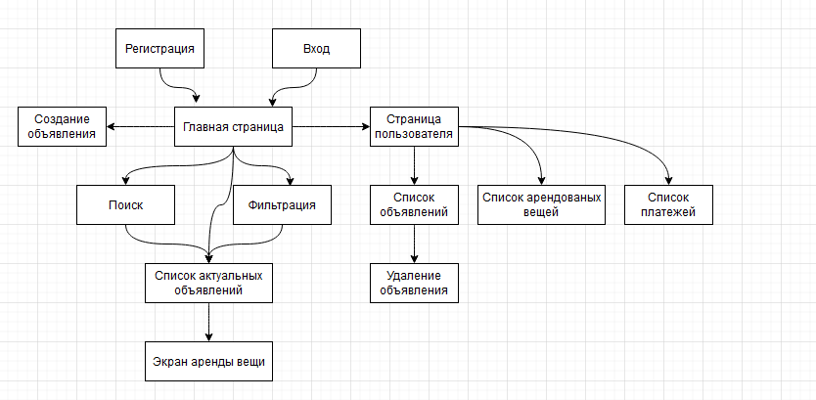

.

### 6. Ключевые обязанности

* Разработка mobile части приложения
* Разработка архитектуры приложения
* Интеграция с API
* Интеграция с платежными системами
* Тестирование и рефакторинг

### 7. Стек применяемых технологий

Swift, MVVM, SnapKip, StoreKit Moya